Перечень транспортных средств, признанных брошенными, разукомплектованными, бесхозяйными
дата перемещения | адрес | марка/модель/гос. номер/цвет | срок добровольного/принудительного перемещения | фотоматериалы
27.05.2020 | Ул. Минская, 67 | Дэу Нексия  Е427ХТ 36  Черный | 27.07.2020/ в соответствии с п. 4.1, 4.2 постановления № 36 от 29.01.2018 | 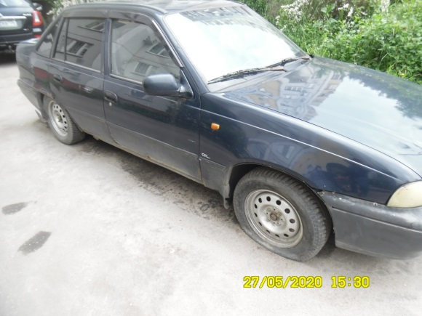 | 